Evangelisches Freizeitheim Amelith  Anmeldebestätigung und Belegungsbogen |  |  |  |  | 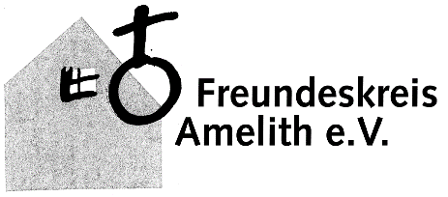
Anmeldebestätigung bitte schicken an

CVJM Göttingen
Baurat-Gerber-Str. 2
37073 Göttingen

oder
per E-Mail: amelith@cvjm-goettingen.de

Hiermit bestätigen wir unsere Anmeldung/unseren Aufenthalt im Freizeitheim Amelith.
Mieter: Vor- und Nachname
ggf. Organisation/Gemeinde
Straße, Hausnummer
PLZ, Ort
Telefon / Fax
email
Zeitraum der Anmietung | von: |  | bis: |  |  |  | Nächte:
Personenzahl | Erwachsene:
 | SchülerInnen:
 | Vorschulkinder:
Mieter ist Vereinsmitglied | ja: nein:
Bemerkungen:

Ort / Datum: Unterschrift

Bitte denken Sie daran, sich rechtzeitig (2-3 Tage vor der Anreise) bei Herrn Mauser zu melden,
um den ungefähren Zeitpunkt für die Schlüsselübergabe auszumachen:
01 73 / 8 97 30 97; freizeitheim.amelith@neuesland.de
Schlüsselabholung: nach Vereinbarung Apfelstr. 1 oder Lange Str. 29 in Amelith („Neues Land“)

Evangelisches Freizeitheim Amelith  Hinweise zur Vermietung  gültig für Vermietungen ab 1.1.2019 | 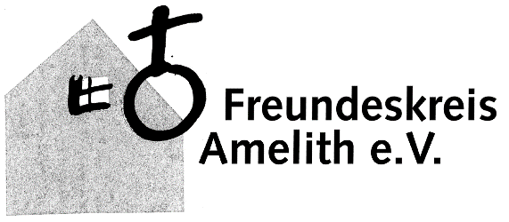
- Das Haus kann jeweils ein Jahr im Voraus gebucht werden.
- Die Hausbelegung erfolgt über:
CVJM Göttingen, z. H. Frau Gerloff, Baurat-Gerber-Str. 2, 37073 Göttingen
Tel.: 0551/ 59582 Email: amelith@cvjm-goettingen.de
- Kosten:
- pro Person und Übernachtung: 15,00 €
- mindestens 50 € pro Wochenende (trifft nur bei geringer Belegung zu)
- bei Tagesaufenthalten 15 € Pauschale, unabhängig von der Personenzahl.
Ermäßigungen:
- Kinder im Vorschulalter sind frei.
- SchülerInnen: 10 € pro Übernachtung
- Mitglieder (und ihre Gruppen): 12 € pro Übernachtung
- Bei kurzfristiger Absage (weniger als 2 Wochen vor dem gebuchten Anreisetermin) wird eine Ausfallgebühr in Höhe von 50 € erhoben, sofern der Termin nicht anderweitig vergeben werden kann.
- Gruppengröße: höchstens 12 Personen
- Die Vergabe erfolgt vorrangig an Gruppen aus der kirchlichen Jugend- und Erwachsenenarbeit. Nutzung durch andere Gruppen sowie für private Zwecke sind ebenfalls möglich.
- Adresse des „Hausvaters“: Herr Mauser, Apfelstr. 1, 37194 Bodenfelde-Amelith
Tel.: : 01 73 / 8 97 30 97
email: freizeitheim.amelith@neuesland.de .
Bitte melden Sie sich unbedingt einige Tage vor der Anreise bei Herrn Mauser, um die ungefähre Ankunftszeit durchsagen, es kann sonst sein, dass Sie vor verschlossenen Türen stehen.
- Mitzubringen sind:
- Schlafsack oder Bettdecke
- Bettlaken
- ggf. Kissen mit Bezug
- Selbstverpflegung
- Geschirrtücher, Toilettenpapier, Reinigungsmittel etc.
- Holz befindet sich für Sauna und Kamin unter der untersten Saunabank. Wer sich dort bedient, fülle es bitte wieder auf – hinter dem Haus sollte ein Vorrat liegen. Für die Saunabenutzung bitten wir um eine zusätzliche Spende nach eigenem Ermessen.
- Bitte beachten Sie die im Haus aushängenden Hinweise zur Abreise.
- Bezahlung: geben Sie bitte bei Abreise das ausgefüllte Formular zur Belegung mit dem Schlüssel bei Herrn Mauser ab, Sie erhalten dann eine Rechnung. Bei Fragen zur Rechnung wenden Sie sich bitte an Karsten Damm-Wagenitz (04203-709 1894 / Karsten.Damm-Wagenitz@gmx.de)

Wir wünschen einen angenehmen Aufenthalt!

Der Vorstand des Freundeskreises Amelith

